＜参加者へのお知らせ＞
学会参加者は事前登録，当日登録ともに参加受付を行ってください．
第1日目は12：30～，第2日目は9：15～，両日ともに愛媛大学共通講義棟A 1階エントランスにておこないます．受付では，受付・大会参加費の支払い・ネームカードおよび領収書の受け取りをおこなってください．事前登録をおこない，既に大会参加費をお支払いの方はネームカードと領収書を受け取ってください．ネームホルダーは，会場内において必ず着用してください．なお，1日目に受付を済まされた方は，2日目に再度受付をする必要はありません．
カテゴリー | 参加費（事前登録） | 参加費（当日登録）
学会員（一般） | 4,000円（2日間） | 5,000円（2日間）
学会員（学生） | 無料 | 無料
非会員（一般） | 2,500円（1日） | 3,000円（1日）
非会員（学生） | 1,500円（1日） | 2,000円（1日）
- 学生（大学生および大学院生）として参加申し込みされた方は，当日，受付で学生証の提示をお願いします．但し，高校生以下は無料（大会プログラムも配布）です．
- 小・中・高校の指導者の方は必ず事前に事務局へ御連絡ください．また，当日参加については受付に申し出てください．本学会大会の開催趣旨から参加費無料と致します．
- 日本バレーボール学会の年会費を未払いの方は，年会費をお支払いになり，領収書をお受け取りください．
- 学内の建物内は，すべて禁煙となっています．喫煙される方は定められた喫煙所をご利用ください．
- 昼食は，学内食堂が営業しておりません．弁当をご持参頂くか，大学周辺でお済ませください．
- 情報交換会を3月7日（土）17：00～愛媛大学生協食堂にて開催します．より多くの方の参加をお願いいたします．
- 学内には駐車スペースが僅かしかありませんので，来校について公共交通機関をご利用ください．

＜一般研究発表者へのお知らせ＞
- ポスターパネルの大きさは横90cm，縦210cmとなります．ポスターの貼り付けは事務局で準備した両面テープを使用してください．両面テープは受付に準備してあります．
- ポスターパネルには受付番号を記しておきますので，ご指定のパネルにポスターを掲示してください．
- ポスターの掲示は，なるべく3月7日（土）の受付後すぐにおこない，8日(日)一般研究発表後から大会の終了まで掲示した後，撤去をお願いします．パネル片付け時に残っていたポスターは事務局で処分します．なお，8日(日)のみの参加者は，発表時までに掲示をお願いいたします．
- ポスター発表の時間は3月8日（日）10：40～12：00になりますので，その時間帯はポスターの前で待機をし，質問者に対しての対応をお願いします．
- ポスターは上部20cm程度の幅に題名と演者名を記し，それ以降は自由な形式で作成してください．
- 配付資料がある場合は資料を60部程度ご持参ください．なお，大会当日事務局においてコピーのサービスは対応できませんので予めご了承ください．

＜一般研究発表者へのお願い＞
本大会における演者は，機関誌「バレーボール研究」へ掲載する原稿を提出して頂きます．下記の抄録作成要領に従い抄録を作成し，その内容を添付ファイルにて，2020年3月28日（土）までに下記までお送り下さい．原稿の送付はなるべくE-mail（添付ファイル）にてお願いします．

◆送り先
日本バレーボール学会 第25回大会 事務局
〒359-1192 埼玉県所沢市三ヶ島2-579-15
早稲田大学 スポーツ科学学術院 松井泰二研究室
TEL&FAX：04-2947-6785（直通） E-mail：matsui@waseda.jp

◆機関誌掲載用抄録作成要領
１）Ａ４用紙（白）１ページ （印字範囲：縦24cm×横17cm）を用い，必ずワードプロセッサー（10.5ポイント明朝体）で作成すること（下図参照）．
２）形式：演題名，演者名，所属機関名，内容要旨を範囲に収まるようにまとめること（下図参照）．
３）演題名は最上段の１行目または２行目を使用すること．副題がある場合は行を改めること．演題名は12ポイント太字とする．
４）演者名，共同研究者名および所属機関名は4行と5行を使用すること．演者名の前に○印を付けること．所属機関名は演者ならびに共同研究者を列記した後，改行して記入し，所属機関名の左肩に記入順に番号を付けること．
５） 演者および共同研究者の所属機関は，演者および共同研究者の右肩に所属機関の番号で表示すること．
６）キーワードを6行目に2～5語記入すること．
７）抄録内容は７行目から記入すること．目的，方法，結果，考察，結論の順でなるべく項目別にまとめること．ただし，フォーラム・セクションで発表した演題については，そのまとめ方は上記の形式にとらわれることなく自由とするが，発表内容，ディスカッション内容を含めてまとめる．
８）図，表および写真を掲載する場合でも必ず本文枠内に収めること．
９）図および表は原稿用紙に直接作成するか，白色または薄青色の方眼紙に黒インクで作成して原稿用紙に貼り付けること．写真はスキャナーで取り込み，原稿用紙にコピー＆ペーストするか，写真そのものを原稿用紙に貼りつけること．なお，説明文の文字の大きさにも考慮すること．

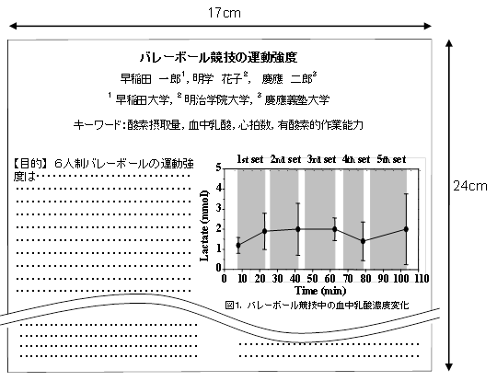
機関紙掲載用抄録の作成例

